Министерство Образования Республики Беларусь

Учреждение Образования

«Брестский государственный технический университет»

Кафедра «Интеллектуальных информационных технологий»

Лабораторная работа №6

По дисциплине

«Базы и банки данных»

За VI семестр

Тема: «Разработка структуры программы АРМ»

Выполнил:

Студент 3-го курса

Группы АС-56

Дымар И.В.

Проверил:

Савонюк В.А.

Брест, 2022

*Цель работы:* сформировать знания и практические умения по отдельным аспектах эскизного и технического проектированию структуры программы АРМ.

Схема связи модулей:

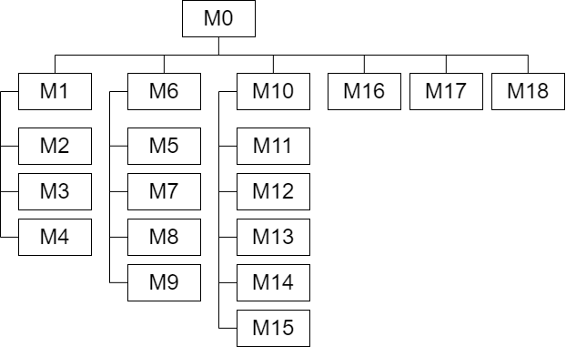

М0 – главный модуль программы  
М1 – работа со справочниками  
М2 – работа со справочникам «Программные средства»  
М3 – работа со справочникам «Технические средства»  
М4 – выход из пункта «Справочники»  
М5 – работа с оперативными документами  
М6 – работа с оперативным документом «Накладная на внутреннее перемещение»  
М7 – работа с оперативным документом «Карточка учета ИТ-активов вуза»  
М8 – работа с оперативным документом «План размещения рабочих мест сотрудников»  
М9 – выход из пункта «Оперативные документы»  
М10 – отчетные документы  
М11 – формирование отчета «Рабочие места сотрудников вуза»  
М12 – формирование отчета «Перечень ПС предприятия»  
М13 – формирование отчета «О ТС и х размещение»  
М14 – формирование отчета «О ИТ-активах вуза»  
М15 – выход из пункта «Отчетные документы»  
М16 – восстановление  
М17 – справка  
М18 – выход из программы

Укрупненная схема работы системы

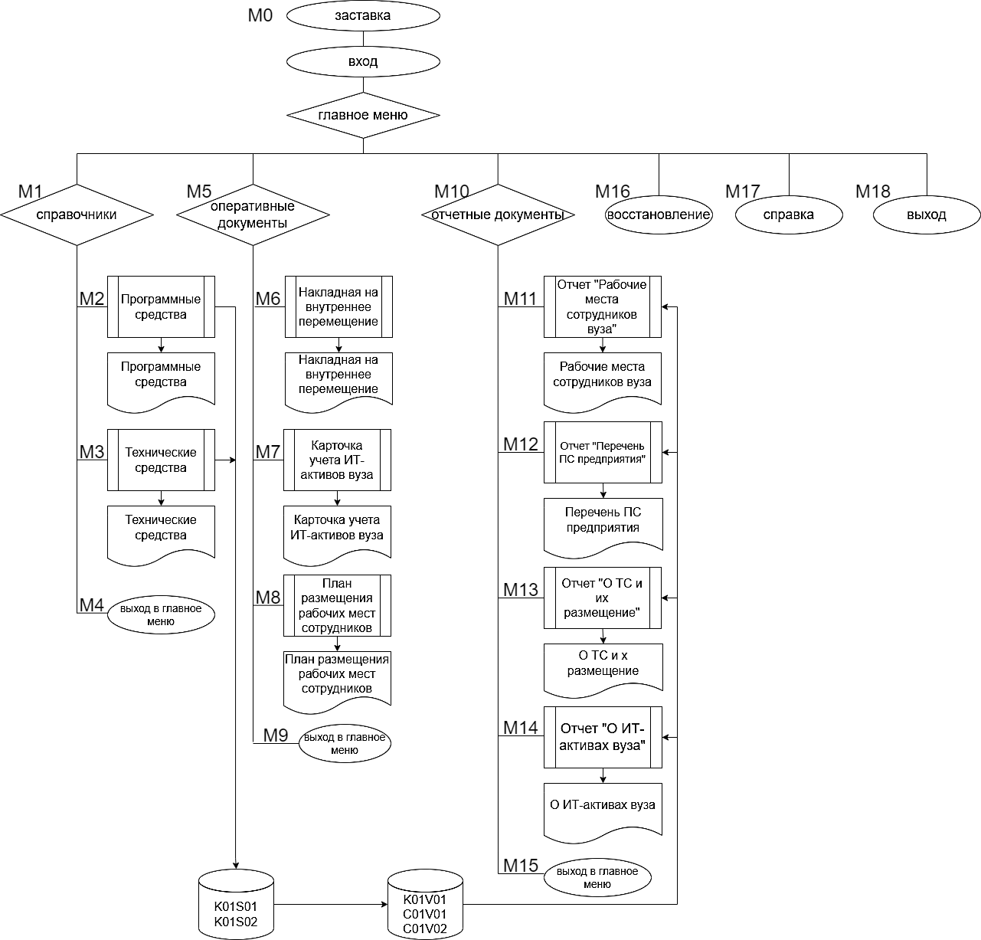

*Вывод:* Сформировал знания и практические умения по отдельным аспектам эскизного и технического проектирования структуры программы АРМ.